java接收推送结果的使用说明
- 发布java程序。
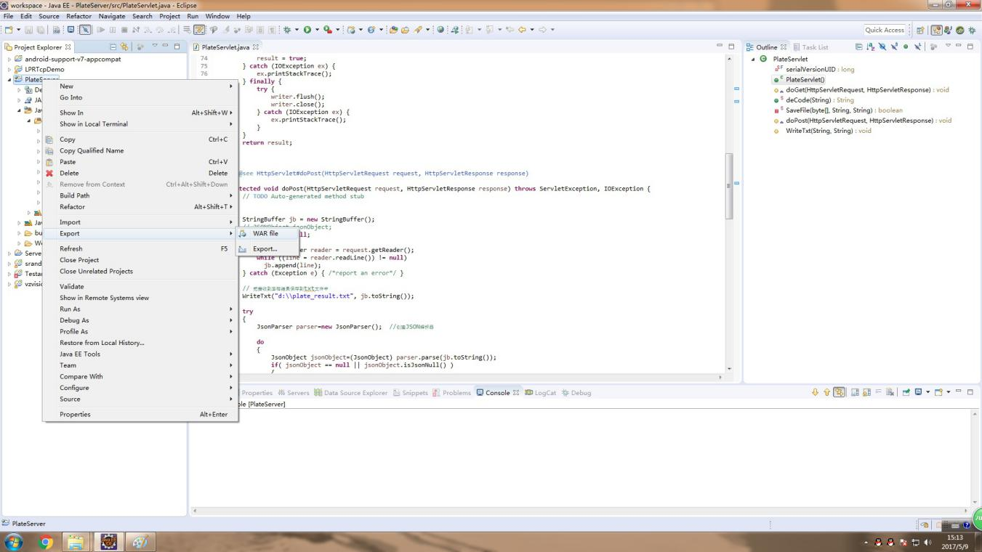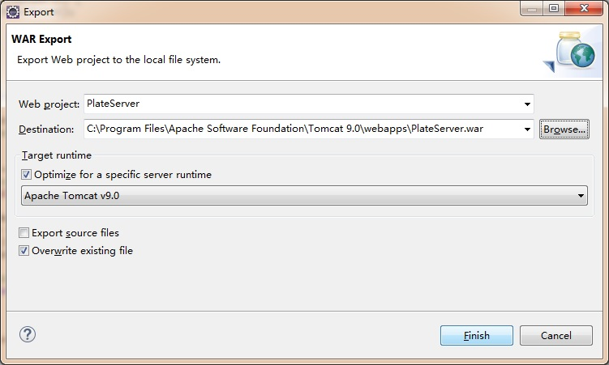

2. 开启Tomcat服务
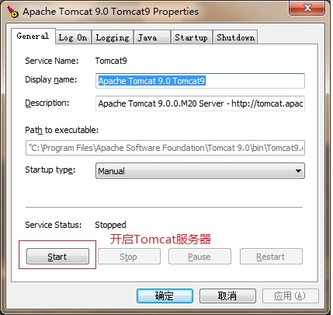

3. 测试服务是否运行正常
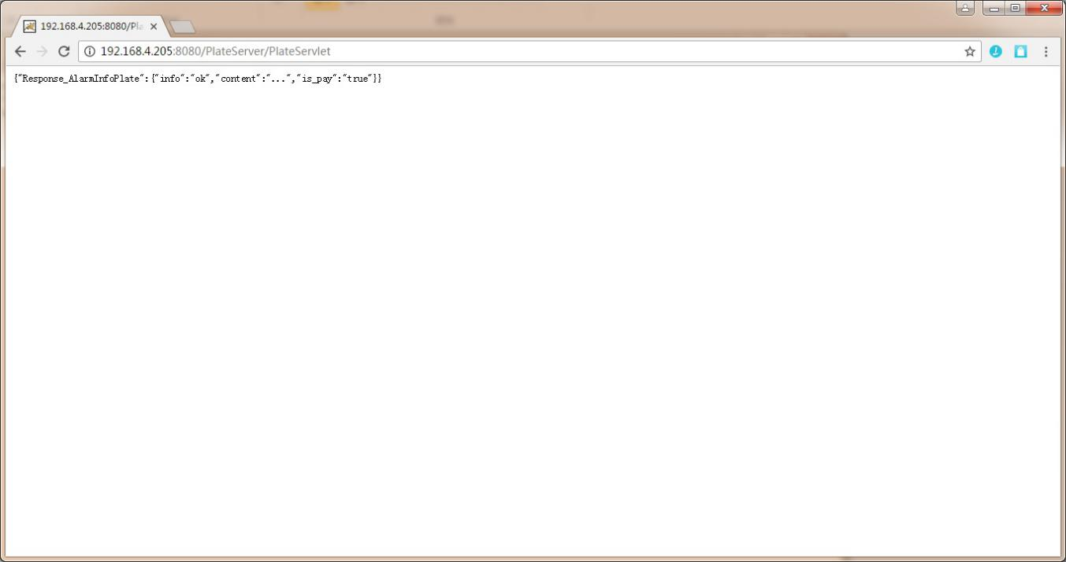

4.在设备的网页里配置推送的地址
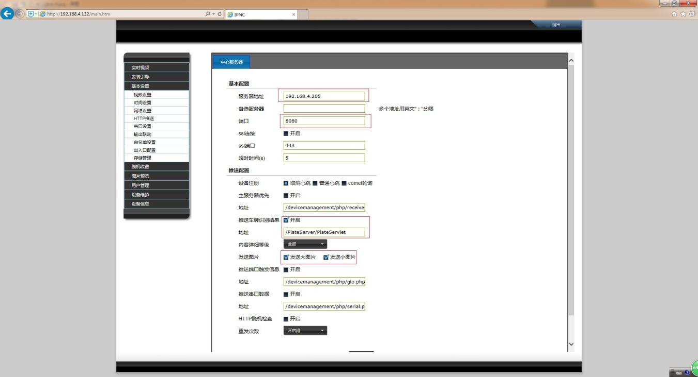

5.识别一个车牌，检查是否收到识别结果。识别结果默认生成到D盘
